MANUAL DE OPERACIÓN

Sistema de comunicación inalámbrica Audio/Vídeo para funiculares

Personalizado para:
COMPUTER INTERNACIONAL S.A.
PDO. Nº 4544

INDICE

Disposición general de los elementos en los vehículos 3
Disposición general de los elementos en la estación superior 4
Disposición general de los elementos en la estación inferior 5
Nomenclaturas 6
Generalidades de la comunicación por voz 6
Estación inferior (B) 6
Vehículos (C y D) 7
Estación superior (A) 7
Las señales simultáneas disponibles. 7
Integración de la matriz audio/vídeo CENTRAX-84 7
Los elementos de la Estación Superior 9
La consola 9
El selector de estaciones 10
El selector de cámaras 10
El interruptor de comunicación 10
El pulsador de PTT 10
El led de TX 10
El panel de micrófono 11
La unidad de comunicación UEXU-24/V 12
Los elementos de los vehículos y Estación Inferior 13
El panel de comunicación 13
Pulsador de llamada. 13
Control de volumen 13

Disposición general de los elementos en los vehículos
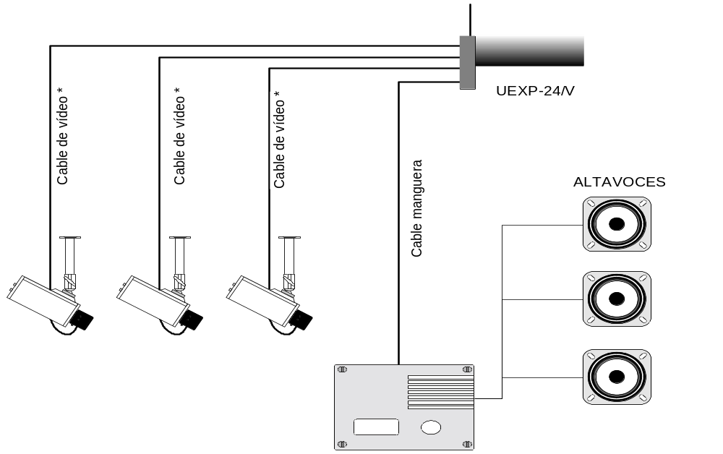

Disposición general de los elementos en la estación superior

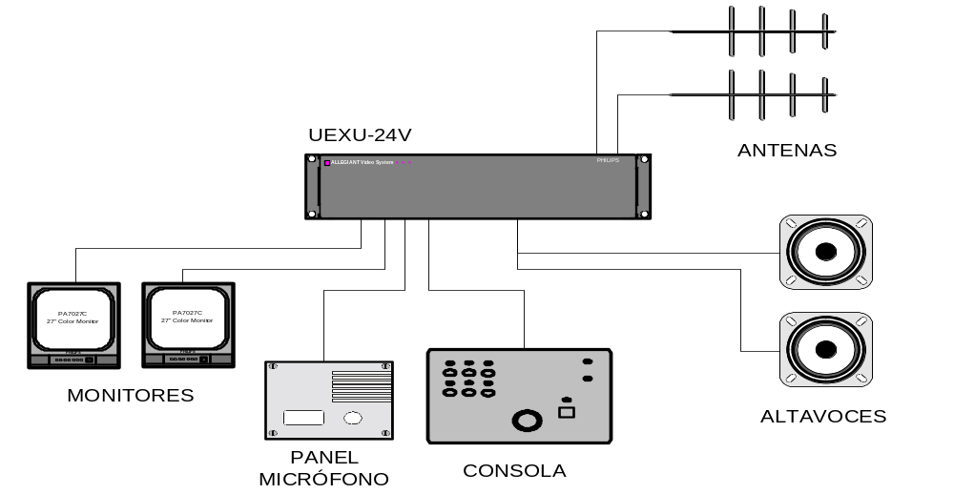

* Es importante no ubicar los altavoces demasiado cerca del panel de micrófono

Disposición general de los elementos en la estación inferior
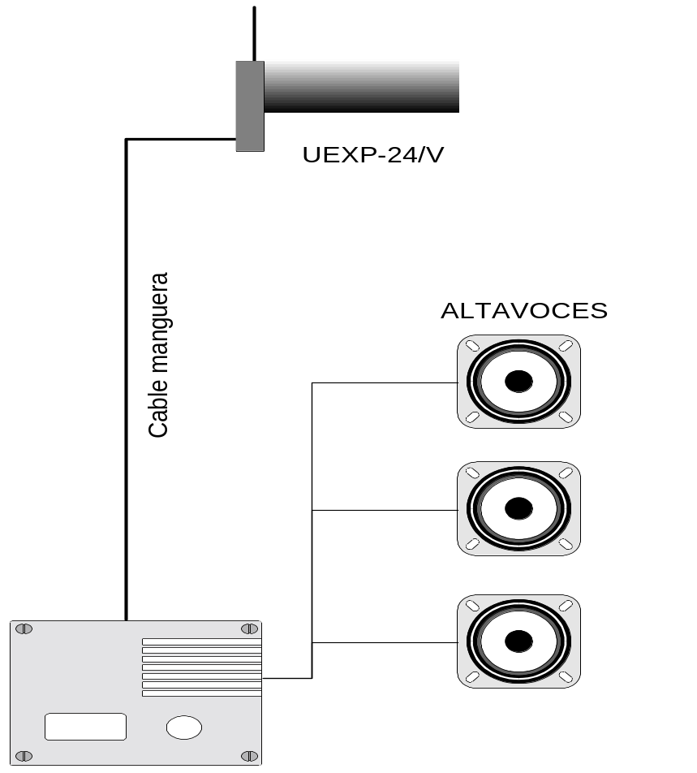

* Es importante no ubicar los altavoces demasiado cerca del panel de micrófono

Nomenclaturas

A – Estación superior (Central de Coordinación)
B – Estación inferior
C – Vehículo 1
D – Vehículo 2

Generalidades de la comunicación por voz

El sistema de intercomunicación opera en modo semidúplex con altavoces externos de ambiente, y puede operar en completo dúplex opcionalmente, conectando un microteléfono como terminal de audio.

La operación en semidúplex es imperativa para evitar el efecto Larsen en el circuito de voz , y consiste en la necesidad de pulsación de PTT (Pulsar Para Hablar), cada vez que el operador precisa dar un mensaje de voz.

De esta forma se interrumpe el circuito de realimentación en el bucle de interponía, evitando que el sonido del corresponsal reproducido por el altavoz sea nuevamente reemitido por el micrófono local, causando idéntico efecto en la estación corresponsal y ocasionando el típico “aullido” acústico.

Como sea que la citada interrupción en el bucle de voz se realiza en ambas estaciones, en C y A, no será necesaria ninguna acción, por lo que el operador de vehículo podrá hablar y escuchar sin precisar de operación alguna.

Estación inferior (B)

Únicamente comunicará con A en modo semidúplex, y dispondrá de un pulsador de llamada para requerir la atención de A.

Puede proveerse que el sonido sea amplificado para atacar directamente a uno o varios altavoces externos.

Vehículos (C y D)

Cada unidad dispondrá de un único transmisor de vídeo y audio con selector remoto para 3 cámaras instaladas en él.

Desde A, mediante un conmutador por cada vehículo, podrá seleccionar la cámara que desee visualizar/registrar siendo esta selección independiente y estable durante todo el tiempo, hasta que ésta se varíe.

El sistema de audio estará siempre activo y a expensas que en A seleccionen para establecer una conversación. Dicho audio podrá ser amplificado para ser reproducido por altavoces externos.

Estación superior (A)

En A se reciben de forma continua las dos señales de vídeo de C y D con su correspondiente sonido, así como la interfonía de B.

En la consola, se dispondrán los conmutadores para la selección de cámaras de C y D, y los pulsadores de llamada individuales para cada unidad.

Las señales simultáneas disponibles.

- 2 señales de vídeo compuesto 1 V.p.p. provenientes de C y D
- 3 señales de audio normalizado provenientes de B, C y D. El tratamiento de dichas señales puede hacerse a través de matriz independiente de la aplicación usarse de forma convencional con los medios que se consideren adecuados.

Integración de la matriz audio/vídeo CENTRAX-84

La matriz CENTRAX-84, permite efectuar la selección indistinta de 8 entradas, cada una compuesta por un canal de vídeo y dos de audio, para dirigirlas indistintamente a cuatro salidas, pudiéndose en el presente caso, seleccionar los vídeos de C y D a dos salidas para dos monitores locales, otra para registro, y otra únicamente para audio, o realizar la combinación más conveniente según necesidades.

La matriz CENTRAX-84, admite también las cuatro señales de vídeo de B.
En cualquier caso, deberá tenerse presente al igual que las señales de vídeo, un modo de selección de las señales de audio, para el proceso de comunicación.

Los elementos de la Estación Superior

La consola
Selector de estaciones

Selector de camaras

Led de TX

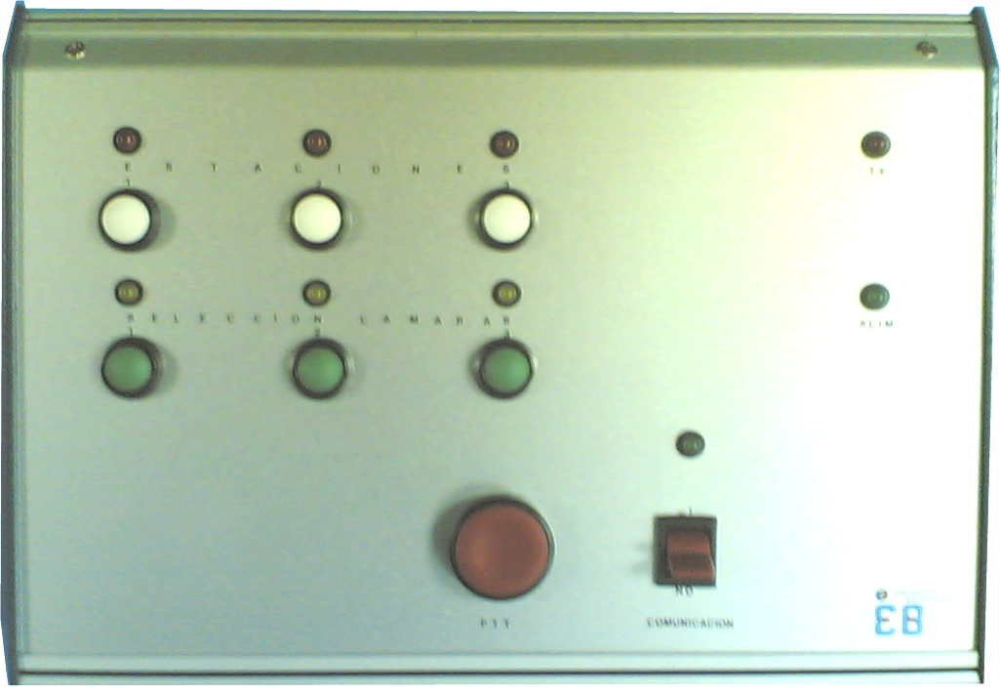
Led de
alimentación
PTT
Interruptor de comunicación

El selector de estaciones
Se compone de tres pulsadores y tres leds, cada uno de ellos corresponde a una estación.
La primera vez que el equipo se pone en marcha, se selecciona la estación número uno.
Cada vez que se realiza una conmutación, se memoriza la cámara seleccionada en la estación vigente, de forma que cuando se vuelva a conmutar dicha estación automáticamente se encenderá el led de la cámara memorizada.

El selector de cámaras
Se compone de tres pulsadores y tres leds, cada uno de ellos corresponde a una cámara de la estación que esté seleccionada.
La primera vez que el equipo se pone en marcha, no se selecciona ninguna cámara.
Una vez se selecciona una cámara, ésta se visualizará por el monitor correspondiente.

El interruptor de comunicación
Antes de poder enviar mensajes de voz a la estación seleccionada, se ha de establecer comunicación mediante este interruptor.

Con la palanca situada en SI, el sistema intentará establecer comunicación con la estación seleccionada, mientras no se haya realizado la comunicación, el led indicador de comunicación parpadeará, una vez se haya establecido quedará encendido de forma permanente hasta que se finalice la comunicación.

Una comunicación está limitada a dos minutos, una vez transcurridos, el sistema automáticamente cortará la comunicación, para volver a realizar una comunicación situar el interruptor de comunicación en la posición NO y seguidamente situarlo en SI.

El pulsador de PTT
Este pulsador se ha de pulsar cada vez que se requiera enviar un mensaje por voz a la estación seleccionada y previamente habiendo establecido comunicación.

El led de TX
Este led indica que el circuito de transmisión está activo.

El panel de micrófono

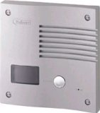

Este panel actúa únicamente como micrófono, el botón de llamada no realiza ninguna acción.

La unidad de comunicación UEXU-24/V

Control de volumen
Conexión antena de recepción

Fusible

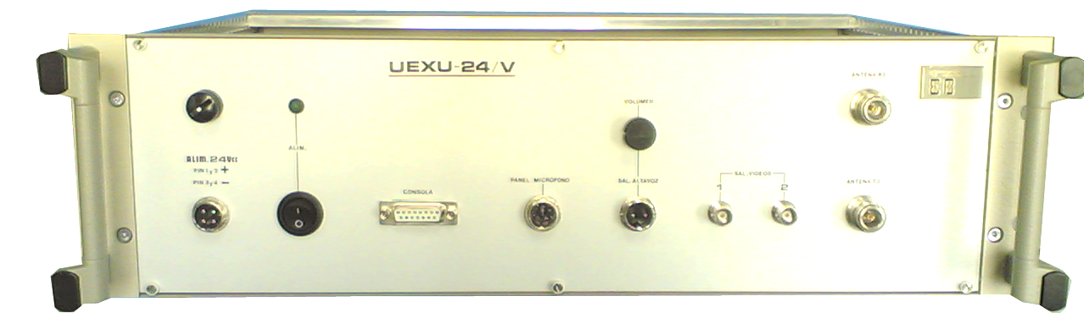
Entrada alimentación 24 V.c.c
Interruptor ON/OFF
Conexión a consola
Conexión a Panel de micrófono
Conexión a altavoz
Salida vídeos
Conexión antena de transmisión

Los elementos de los vehículos y Estación Inferior

El panel de comunicación

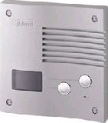
Control de volúmen
Pulsador de llamada
Micrófono

Pulsador de llamada.
Pulse para generar una llamada a la Estación Superior.

Control de volumen
Ajusta el volumen en los altavoces

